**Guía evaluada n°4**

**¿EXISTIERON LOS DIOSES DEL OLIMPO?**

|  |  |  |  |  |
| --- | --- | --- | --- | --- |
| **Curso: 3° Básico** | **Fecha: 30 de agosto 2021** | **Fecha de entrega: 31 de agosto 2021** | **Puntaje Ideal: 20 puntos.** | **Puntaje Obtenido:** |

**Nombre del estudiante:**

|  |  |
| --- | --- |
| **Objetivo de Aprendizaje** | **Indicadores** |
| Investigar sobre algún tema de su interés con relación a las civilizaciones estudiadas (como los héroes, los dioses, las ciudades, las viviendas, la vestimenta, las herramientas tecnológicas y la esclavitud, entre otros) por medio de diferentes fuentes (libros, fuentes gráficas, TICs) y comunicar lo aprendido.(OA 5) | * Extraen información explícita de fuentes dadas por el docente. * Responden, apoyándose en diversas fuentes, preguntas sobre el tema investigado. * Organizan y sintetizan la información obtenida. |

|  |
| --- |
| **Instrucciones:**  buenos días papitos y estudiantes:  Junto con saludarlos y esperando que cada uno de sus miembros de la familia se encuentren bien de salud.  Antes de empezar a realizar esta actividad ruego a ustedes que toda actividad que se le envía al menor deba ser supervisada por un adulto, ya que si bien necesitamos en algún momento que los alumnos sean autónomos también debemos involucrarnos hasta en lo más mínimo en el aprendizaje de ellos.  Recuerden que cualquier duda la pueden hacer llegar a mi correo profe.jefeprimerobasico@gmail.com y con gusto la podre contestar y orientar para que los alumnos y ustedes como adultos puedan estar tranquilos.  Se despide de ustedes con un beso y abrazo a la distancia profesora Karen Hidalgo Camus |

**Conceptos clave:** Politeísmo – Religión - Mitos

* Observa la imagen y contesta las siguientes preguntas:

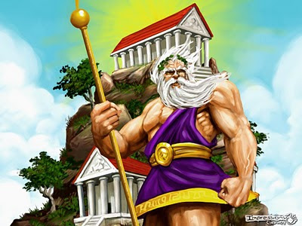

1. ¿Qué observas en la imagen? ¿Quién crees que es él?

______________________________________________________________________________________________________________________________________

1. ¿Has escuchado hablar del Olimpo?

______________________________________________________________________________________________________________________________________

1. ¿Sabes quienes vivían allí? Comenta.

______________________________________________________________________________________________________________________________________

**Habilidades:**

* Análisis y trabajo con fuentes (Recordar)
* Comunicación (Comprender)
* Lee el texto y responde las preguntas:

El Olimpo es la montaña más alta de Grecia. En ella vivían los dioses que controlaban la vida del pueblo griego. Los griegos adoraban a estos dioses, quienes representaban la armonía universal y eran un reflejo de su cultura y forma de vida.

¿Cómo eran los dioses griegos?

Varios de ellos eran parientes. Ellos tenían virtudes, como ser fuertes y hábiles, pero también defectos, como tener mal carácter. Ellos ayudaban a los humanos, pero también podían castigarlos cuando no cumplían con sus aspiraciones. Cada uno de ellos estaba asociado a algún animal o fenómeno de la naturaleza.

* Nombra 4 características de los dioses griegos:

|  |  |
| --- | --- |
| **Nº** | **Características** |
| 1 |  |
| 2 |  |
| 3 |  |
| 4 |  |

* Lee la información sobre este dios griego:

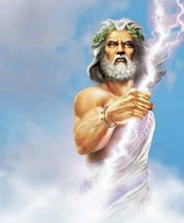**Zeus**

Era el dios más importante, ya que era el padre de los demás dioses del Olimpo y de hombres y mujeres de Grecia. Era un hombre muy fuerte, padre de familia y con muchos hijos. También era el dios de la luz, la lluvia, las tormentas, las estaciones del año y el cambio de la noche al día, es decir, era un dios con mucha fuerza y poder. Su misión era mantener el equilibrio del Universo y proteger a su familia de otros dioses. Tras varias guerras, Zeus logró dominar a todos los dioses, siendo el “rey de los dioses”.

* Responde:

1. ¿Cuál es la principal característica de este dios?

_________________________________________________________________________________________________________________________________________________________________________________________________________

1. ¿Cuáles son sus cualidades y defectos?

_________________________________________________________________________________________________________________________________________________________________________________________________________

* Investiga e identifica los siguientes dioses del Olimpo:

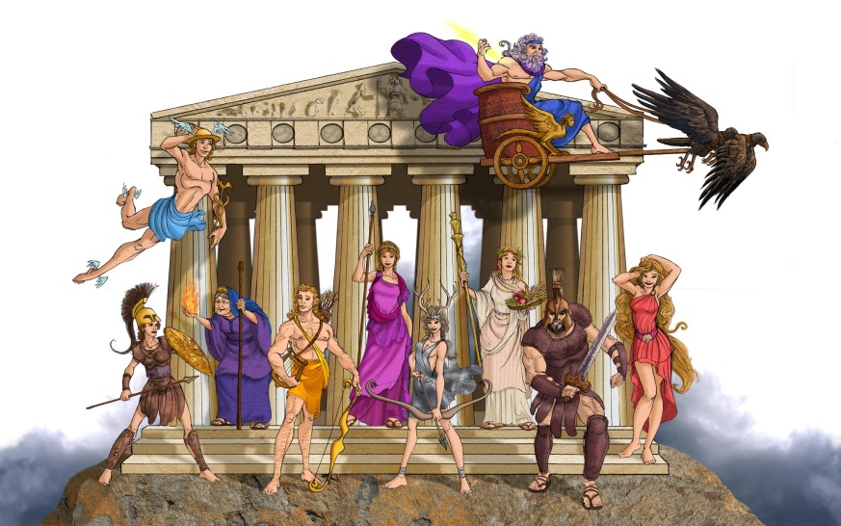

|  |  |
| --- | --- |
| Nombre del dios | Características |
|  |  |
|  |  |
|  |  |
|  |  |
|  |  |
|  |  |
|  |  |

Responde:

a) ¿Qué aprendimos hoy?

______________________________________________________________________________________________________________________________________________________________________________________________________

b) ¿Qué fue lo que más te llamó la atención de los dioses griegos?

______________________________________________________________________________________________________________________________________________________________________________________________________

c) Si pudieses elegir ser un dios griego ¿Cuál serías? ¿Por qué?

______________________________________________________________________________________________________________________________________________________________________________________________________